LabMedSys

Módulo Estoque
Demonstrativo Financeiro de Movimentação (RC07): Fluxos
Versão 1.0

Histórico de Revisão e Envolvidos

Nome | Função | Contato
Rogério
Lúcia
Balocco
Cláudio

Data | Versão | Descrição | Autor
23/10/2026 | 1.0 | Rascunho: legado, a partir do código | André Nardacci

- ACRÔNIMOS E ABREVIAÇÕES

Sigla | Termo Original | Tradução / Significado
ANVISA | Agência Nacional de Vigilância Sanitária | Agência reguladora sanitária brasileira
BPF | Boas Práticas de Fabricação | Conjunto de requisitos para garantir qualidade e segurança dos medicamentos
GMP | Good Manufacturing Practices | Boas Práticas de Fabricação
SGQ | Sistema de Gestão da Qualidade | Sistema de gestão da qualidade farmacêutica
CAPA | Corrective and Preventive Action | Ação Corretiva e Preventiva
RNC | Relatório de Não Conformidade | Registro formal de desvios ou não conformidades
POP | Procedimento Operacional Padrão | Documento que descreve a execução padronizada de atividades
RDC | Resolução da Diretoria Colegiada | Norma regulatória emitida pela ANVISA
PIC/S | Pharmaceutical Inspection Co-operation Scheme | Esquema de Cooperação em Inspeção Farmacêutica
CSV | Computerized System Validation | Validação de Sistemas Computadorizados
URS | User Requirements Specification | Especificação de Requisitos do Usuário
ERU | Especificação de Requisitos do Usuário | Documento contendo os requisitos do negócio e dos usuários
FS | Functional Specification | Especificação Funcional
IQ | Installation Qualification | Qualificação de Instalação
OQ | Operational Qualification | Qualificação Operacional
PQ | Performance Qualification | Qualificação de Desempenho
QI | Qualificação de Instalação | Evidência de que a instalação foi executada conforme especificação
QO | Qualificação de Operação | Evidência de que o sistema opera conforme especificado
QD | Qualificação de Desempenho | Evidência de que o sistema mantém desempenho consistente
PMV | Plano Mestre de Validação | Documento que define a estratégia global de validação
SNCM | Sistema Nacional de Controle de Medicamentos | Sistema brasileiro de rastreabilidade de medicamentos
IUM | Identificador Único de Medicamento | Código único utilizado na serialização de medicamentos
XML | Extensible Markup Language | Linguagem de marcação extensível para troca de dados
FDA | Food and Drug Administration | Agência reguladora de alimentos e medicamentos dos Estados Unidos
OMS | Organização Mundial da Saúde | Organização Mundial da Saúde
WHO | World Health Organization | Organização Mundial da Saúde
ALCOA+ | Attributable, Legible, Contemporaneous, Original, Accurate (+ Complete, Consistent, Enduring, Available) | Princípios de Integridade de Dados
GxP | Good Practices | Conjunto de Boas Práticas aplicáveis ao ambiente regulado
ICH | International Council for Harmonisation | Conselho Internacional para Harmonização de Requisitos Técnicos
QMS | Quality Management System | Sistema de Gestão da Qualidade
QA | Quality Assurance | Garantia da Qualidade
QC | Quality Control | Controle da Qualidade
SLA | Service Level Agreement | Acordo de Nível de Serviço
Audit Trail | Audit Trail | Trilha de Auditoria
GAMP | Good Automated Manufacturing Practice | Guia internacional de validação de sistemas computadorizados (categorias de software)
RN | Regra de Negócio | Regra que o sistema deve cumprir, identificada como RN-PRI-nnn
RF / RNF | Requisito Funcional / Não Funcional | O que a nova versão deve fazer / como deve fazer (segurança, auditoria, desempenho)
CT | Caso de Teste | Teste com passos e resultado esperado, identificado como CT-PRI-nnn
DV | Desvio | Diferença entre o resultado esperado e o obtido nos testes, identificado como DV-PRI-nnn
SEG | Achado de Segurança | Fragilidade de segurança encontrada no código, identificada como SEG-PRI-nn
SSO | Single Sign-On | Login único: um acesso vale para todos os módulos
DBA | Database Administrator | Administrador do banco de dados
LGPD | Lei Geral de Proteção de Dados | Lei nº 13.709/2018, sobre dados pessoais

- FLUXO DA TELA

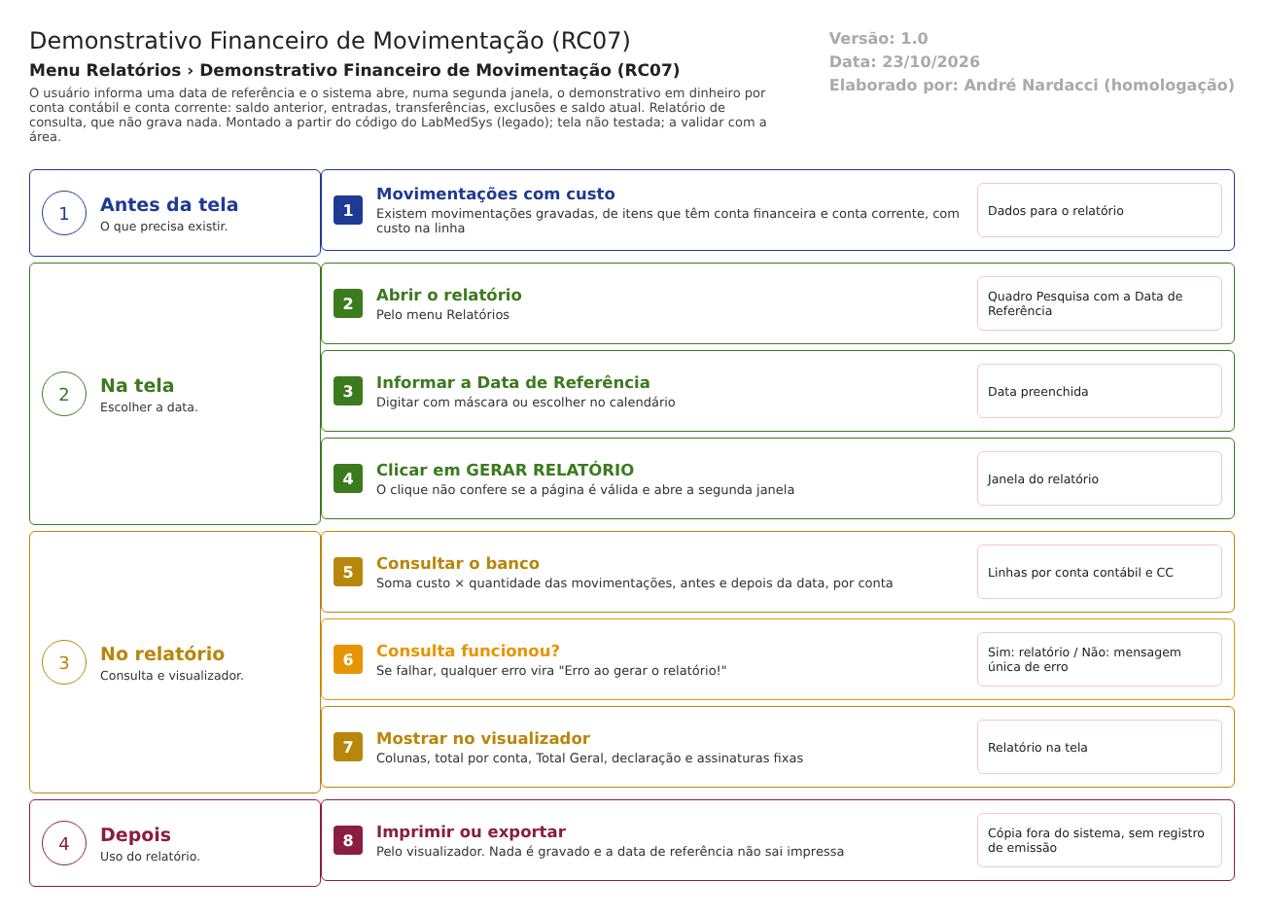
Figura 1 – Fluxograma da tela
Fluxograma no arquivo 09-demonstrativo-financeiro-de-movimentacao-rc07.fluxo.json, em 4 fases. Etapas, na mesma ordem do arquivo:
- Etapa 1. Movimentações com custo: existem movimentações gravadas, de itens que têm conta financeira e conta corrente, com custo na linha (Antes da tela).
- Etapa 2. Abrir o relatório: pelo menu Relatórios (Na tela).
- Etapa 3. Informar a Data de Referência: digitar com máscara ou escolher no calendário (Na tela).
- Etapa 4. Clicar em GERAR RELATÓRIO: o clique não confere se a página é válida e abre a segunda janela (Na tela).
- Etapa 5. Consultar o banco: soma custo × quantidade das movimentações, antes e depois da data, por conta (No relatório).
- Etapa 6. Consulta funcionou? (decisão): se falhar, qualquer erro vira "Erro ao gerar o relatório!" (No relatório).
- Etapa 7. Mostrar no visualizador: colunas, total por conta, Total Geral, declaração e assinaturas fixas (No relatório).
- Etapa 8. Imprimir ou exportar: pelo visualizador. Nada é gravado e a data de referência não sai impressa (Depois).
Saídas alternativas: LIMPAR FILTRO só esvazia os campos; a janela do relatório pode ser fechada sem consequência; nada é gravado em nenhum ponto do caminho.
- SITUAÇÕES E HISTÓRICO

Situações
Esta tela não tem situações próprias: o relatório é gerado na hora, a partir do que está gravado, e não guarda cópia.
O que grava na trilha de auditoria (histórico)
Nada. Nem a tela nem a página do relatório gravam quem emitiu, quando e com que data de referência.
O que não grava
- Quem emitiu o demonstrativo e a data de referência usada (só a data e o usuário da emissão saem impressos, não ficam guardados).
- Uma versão numerada do documento. Duas emissões do mesmo dia com dados diferentes não são comparáveis depois.
- DADOS

Tabelas do banco (só leitura)
Tabela | Colunas usadas | Chaves e ligações | Fonte
TBL_MOVIMENTACAO | ID_MOVIMENTACAO, DATA_MOVIMENTACAO, ID_TIPO_MOVIMENTACAO | Cabeçalho da movimentação; a data decide o que é saldo anterior e o que é movimento | dalRelatorio.cs:759-774; TBL_MOVIMENTACAO.sql:4
TBL_MOVIMENTACAO_ITEM | ID_ITEM, ID_ENDERECO, QTD_MOVIMENTADA, VL_CUSTO, SAIDA, LIXEIRA | Linha por item e endereço; VL_CUSTO e SAIDA decidem o valor e a coluna | dalRelatorio.cs:752-757; TBL_MOVIMENTACAO_ITEM.sql:9-11
TBL_ITEM | ID_CONTA_FINANCEIRA, ID_CONTA_CORRENTE | Liga o item às duas contas (colunas que aceitam vazio) | dalRelatorio.cs:763-768; TBL_ITEM.sql:54 e 57
TBL_CONTA_FINANCEIRA e TBL_CONTA_CORRENTE | NUM_CONTA e COD_CONTA_CORRENTE | Rótulos das linhas do relatório | dalRelatorio.cs:738-740
TBL_STQ_ENDERECO | SISTEMA | Exclui endereços de sistema | dalRelatorio.cs:773; TBL_STQ_ENDERECO.sql:23
TBL_TIPO_MOVIMENTACAO | (ligação feita e não usada) | A consulta liga o tipo, mas não filtra nem mostra | dalRelatorio.cs:762-763

O que a tela grava
Nada: consulta com parâmetro de data (@DATA_REFERENCIA), sem texto montado à mão (dalRelatorio.cs:850).

